|  |  |
| --- | --- |
| **TRƯỜNG THPT NAM SÀI GÒN** ĐỀ CHÍNH THỨC  (Đề thi có 01 trang) | **ĐỀ KIỂM TRA HỌC KỲ I NĂM HỌC 2022-2023**  Môn: Toán – KHỐI 8  Thời gian: 90 phút (Không kể thời gian phát đề) |

**Bài 1**: (3 điểm) Thực hiện phép tính:

a) $(2x-3)(3x+1)$

b) $\left(12x^{5}y-24x^{3}y^{2}+18x^{4}y^{3}\right):(3x^{2}y)$

c) $\frac{x-3}{x+3}+\frac{x+3}{x-3}$

**Bài 2:** (2 điểm) Phân tích đa thức thành nhân tử:

a)  b) 

**Bài 3:** (1 điểm) Tìm x: 

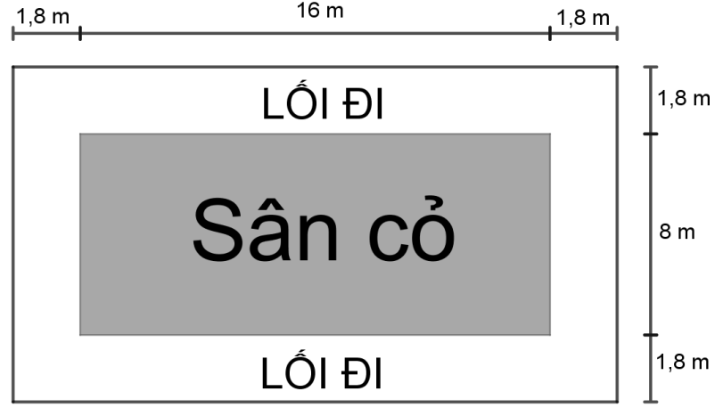**Bài 4**: (1 điểm) Bác Hòa có một nền đất hình chữ nhật. Bác Hòa tiến hành làm một sân cỏ hình chữ nhật với lối đi xung quanh. Biết sân cỏ có chiều dài 16 mét, chiều rộng 8 mét và lối đi có độ rộng là 1,8 mét, song song với chiều dài và chiều rộng sân cỏ như hình vẽ.

a) Tính diện tích nền đất.

b) Tính diện tích lối đi.

**Bài 5:** (3 điểm) Cho ∆ABC vuông tại A (AB < AC), có D là trung điểm của cạnh BC. Kẻ DE vuông góc với AB tại E, kẻ DF vuông góc với AC tại F.

a) Chứng minh AEDF là hình chữ nhật.

b) Gọi AH là đường cao của ∆ABC. Chứng minh EHDF là hình thang cân.

c) Lấy điểm I thuộc đoạn AD (I không là trung điểm AD). Trên tia đối của tia IE, lấy điểm J sao cho EI = IJ. Chứng minh rằng JF // AD.

------------------------------------------ Hết ------------------------------------------------

***Lưu ý****: Học sinh không được sử dụng tài liệu, giám thị coi kiểm tra không giải thích gì thêm.*

***Họ tên học sinh****:……………………………………………………….* ***Lớp****:…………….*

**TRƯỜNG THPT NAM SÀI GÒN ĐÁP ÁN KIỂM TRA HKI**

**Tổ: Toán – Tin Môn: Toán 8**

**Năm học: 2022 – 2023**

|  |  |  |
| --- | --- | --- |
| **Câu** | **Nội dung** | **Điểm** |
| **1a**  **(1đ)** |  | 0,25x4 |
| **1b**  **(1đ)** |  | 0,25x4 |
| **1c**  **(1đ)** |  | 0,25x4 |
| **2a**  **(1đ)** |  | 0,25x4 |
| **2b**  **(1đ)** |  | 0,25x4 |
| **3**  **(1đ)** |  | 0,25x4 |
| **4**  **(1đ)** | 1. Diện tích nền đất là:   (16 + 2.1,8).(8 + 2.1,8)=227,36 (m2)   1. Diện tích lối đi:   227,36 – 16.8 = 99,36 (m2) | 0,25x4 |

|  |  |  |
| --- | --- | --- |
| 5 |  | 0.25 |
| 5a | Xét tứ giác AEDF có: $\hat{A}=\hat{E}=\hat{F}=90°$ $⟹$  AEDF là hình chữ nhật. | 0.25 x3 |
| 5b | EF là đường trung bình của $∆ABC$ $⟹EF\text{//}BC⟹EF\text{//HD}$ $⟹$ EHDF là hình thang.  ED là đường trung bình của $∆ABC$ $⟹ED=\frac{AC}{2}$ $∆AHC$ vuông tại H có HF là trung tuyến $⟹HF=\frac{AC}{2}$ Xét tứ giác EHDF có:  EHDF là hình thang  ED = HF ( $=\frac{AC}{2})$ $⟹$ EHDF là hình thang cân. | 0.25 x 4 |
| 5c | Gọi O là giao điểm EF và AD.  Xét $∆EFJ$ có:  EI = IJ (gt)  EO = OF (AEDF là hình chữ nhật)  IO là đường trung bình của $∆EFJ$ $⟹JF\text{//IO}⟹JF\text{//AD}$ | 0.25x4 |

*Ghi chú: Học sinh làm theo cách khác, đúng vẫn cho trọn vẹn điểm.*

|  |  |  |  |  |  |  |  |  |  |  |  |  |  |  |  |  |  |  |  |  |  |  |  |  |  |  |  |  |  |  |  |  |  |  |  |
| --- | --- | --- | --- | --- | --- | --- | --- | --- | --- | --- | --- | --- | --- | --- | --- | --- | --- | --- | --- | --- | --- | --- | --- | --- | --- | --- | --- | --- | --- | --- | --- | --- | --- | --- | --- |
| **MA TRẬN ĐỀ KIỂM TRA HỌC KÌ I** | | | | | | | | | | | | | | | | | | | | | | | | | | | | | | | | | | | |
| **MÔN TOÁN 8** | | | | | | | | | | | | | | | | | | | | | | | | | | | | | | | | | | | |
| **NĂM HỌC 2022-2023** | | | | | | | | | | | | | | | | | | | | | | | | | | | | | | | | | | | |
|  |  |  |  |  | |  |  | |  |  | |  | |  |  |  |  |  |  | |  |  | | |  |  | |  |  | | |  | |  | | |
| TT | NỘI DUNG KIẾN THỨC | ĐƠN VỊ KIẾN THỨC | **CÂU HỎI THEO MỨC ĐỘ NHẬN THỨC** | | | | | | | | | | | | | | | | | | | | | TỔNG SỐ | | | | | | | Số điểm | | | | |
| NHẬN BIẾT | | | | | THÔNG HIỂU | | | | | VẬN DỤNG | | | | VẬN DỤNG CAO | | | | | |  | | | | | | | tương đương | | | cân chỉnh | |
| Câu hỏi | | Thời gian | | | Câu hỏi | | | Thời gian | | Câu hỏi | | Thời gian | | Câu hỏi | | | Thời gian | | | CÂU HỎI | | | | THỜI GIAN | | |  | | |  | |
|
|  | **1. Đại số** |  |  | |  | | |  | | |  | |  | |  | |  | | |  | | |  | | | |  | | |  | | |  | |
|  | ***1.1 Thực hiện phép tính*** | -Nhân đa thức với đa thức. | 1 | | 5 | | |  | | |  | |  | |  | |  | | |  | | | 3 | | | | 21 | | |  | | | 3 | |
| -Chia đa thức cho đơn thức | 1 | | 5 | | |  | | |  | |  | |  | |  | | |  | | |  | | |
| -Cộng phân thức |  | |  | | |  | | |  | | 1 | | 11 | |  | | |  | | |  | | |
|  | ***1.2 Phân tích đa thức thành nhân tử*** | -Phân tích đa thức thành nhân tử bằng phương pháp đặt nhân tử chung. | 1 | | 5 | | |  | | |  | |  | |  | |  | | |  | | | 2 | | | | 14 | | |  | | | 2 | |
|  | -Phân tích đa thức thành nhân tử bằng phương pháp nhóm hạng tử (có hằng đẳng thức). |  | |  | | | 1 | | | 9 | |  | |  | |  | | |  | | |  | | |
|  | ***1.3 Tìm x*** | -Phân tích đa thức thành nhân tử |  | |  | | | 1 | | | 9 | |  | |  | |  | | |  | | | 1 | | | | 9 | | |  | | | 1 | |
|
|  | **2. Hình học** |  |  | |  | | |  | | |  | |  | |  | |  | | |  | | |  | | | |  | | |  | | |  | |
|  | ***2.1 Toán thực tế*** | Bài toán thực tế: Vận dụng kiến thức đã học để giải quyết bài toán: - Chu vi, diện tích hình chữ nhật. |  | |  | | |  | | |  | | 1 | | 13 | |  | | |  | | | 1 | | | | 13 | | |  | | | 1 | |
|  | ***2.2 Tứ giác*** | - Vẽ hình đúng  - Chứng minh hình chữ nhật, hình thang cân, hình bình hành, hình thoi, hình vuông, ...  - Chứng minh song song, đoạn thẳng bằng nhau, tính góc,…  - Chứng mình thẳng hàng, đồng quy, … | 1 | | 7 | | |  | | |  | |  | |  | |  | | |  | | | 3 | | | | 33 | | |  | | | 3 | |
|  | |  | | | 1 | | | 12 | |  | |  | |  | | |  | | |
|  | |  | | |  | | |  | |  | |  | | 1 | | | 14 | | |
|  | TỔNG |  | 4 | | 22 | | | 3 | | | 30 | | 2 | | 24 | | 1 | | | 14 | | | 10 | | | | **90** | | |  | | |  | |
|  | TỈ LỆ |  | 40% | | | | | 30% | | | | | 20% | | | | 10% | | | | | |  | | | |  | | |  | | |  | |
|  | TỔNG ĐIỂM |  | **4** | | | | | **3** | | | | | **2** | | | | **1** | | | | | |  | | | |  | | |  | | | 10.00 | |